Pozdravljen 7.B
Danes boste odgovarjali na vprašanja v učbeniku na strani 100. Odgovore na nalogi 1 in 3 napišite v zvezek, le na nalogo 2 lahko odgovorite ustno.
Za radovedneže: naloga 4; razmislite in poskusite odgovoriti.
Prijetno reševanje vam želim.

Kot smo dogovorjeni, imamo jutri ob 11.00 Zoom sestanek. Navodila sem pripela še enkrat)
Pripenjam vam vabilo z ID (kodo).

Eva Vrhovnik is inviting you to a scheduled Zoom meeting.
Topic: ZGO 7
Time: Apr 2, 2020 11:00 AM Belgrade, Bratislava, Ljubljana
Join Zoom Meeting
https://us04web.zoom.us/j/185154069

Meeting ID: 185 154 069

(Glej točko 6 spodaj, kam vpišeš ID oziroma kodo)

KAKO NALOŽITI IN SE PRIJAVITI V APLIKACIJO ZOOM

- Najprej v internetni brskalnik napišemo zoom download:
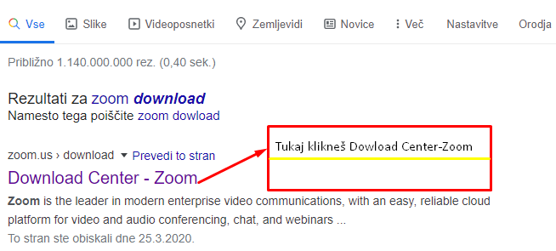
- Potem ko odpreš ta link:
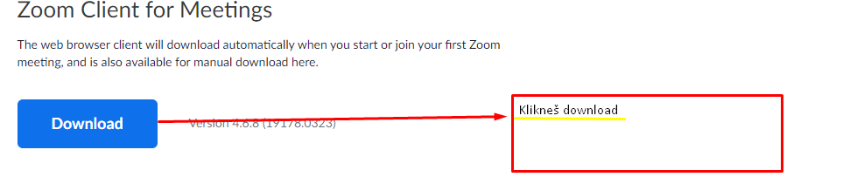
- Potem ko klikneš gumb download:
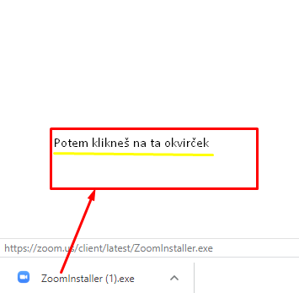
- Notri se prijaviš s svojim e-mail računom (npr. metka@gmail.com)
- Nato klikneš gumb join:
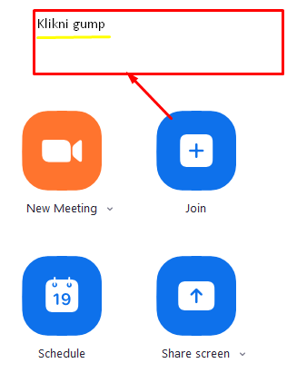

- Ko klikneš ta gumb se ti odpre pogovorno okno:
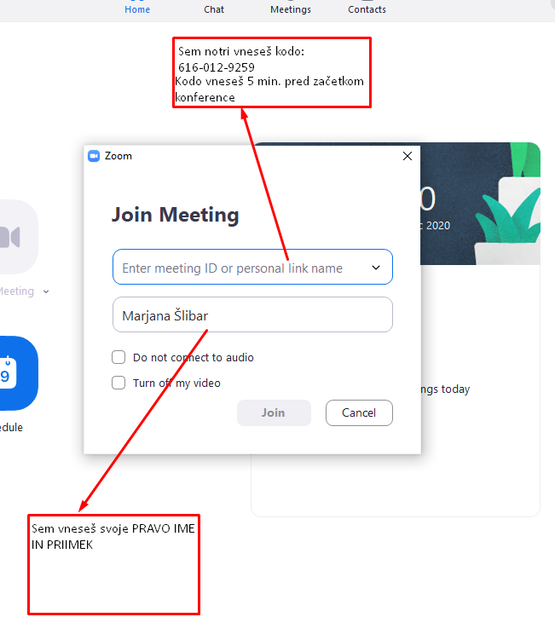

Nato klikneš gumb JOIN

Če so kakršne koli nejasnosti, me lahko kontaktirate na moj mail:
vrhovnikeva@yahoo.com

